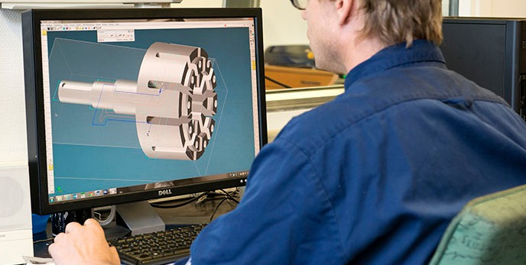
Foto: Microprecision.
Jan 21, 2019
Microprecision förvärvar verkstadsföretag

Ska växa inom prototyptillverkning.
Microprecision AB har förvärvat samtliga aktier i Filmeko AB. Båda företagen ligger i Kungsängen och ambitionen med förvärvet är att bredda utbucet och växa inom prototyptillverkning, skriver Microprecisions vd Peter Kjellqvist i ett pressmeddelande.
-Detta har efterfrågats av våra kunder och bygger även detta vidare på vårt mål att bli en starkare och flexiblare aktör, vilket kommer att gynna alla parter, säger Kjellqvist vidare.
Microprecision är en kontraktstillverkare med över 40 års erfarenhet av att tillverka och montera högprecisionskomponenter för kunds räkning.
Filmeko är specialiserat på tillverkning av bland annat prototyper, fixturer och reservdelar, avancerad tillverkning i korta serier.

